**Skeleton es un framework de css, sintaxis:**

 className="u-full-width"

Hace que ocupe todo el ancho posible. Ejemplo: si lo utilizo en un botón

<div className="row">

Esta sintaxis se utiliza para colocar grid-row

<div className="one-half column">

Esta sintaxis es para colocar columnas por ejemplo dentro del contenedor que contiene row se puede agregar varias columnas que quedaran una al lado de la otra.

// Función actualizar state

    const actualizarState = (e) => {

        console.log(e.target.value)

    }

Este evento, colocado en cada imput. En el caso de e.target.value me va a mostrar en consola los caracteres ingresados.

// Función actualizar state

    const actualizarState = (e) => {

        console.log(e.target.name)

    }

En este caso me va a mostrar en en que “name” se está escribiendo, dado a este código podría ser “mascota”, “propietario” o “síntomas”

<label>Nombre Mascota ♥</label>

                <input type="text"

                       name="mascota"

                       className="u-full-width"

                       placeholder="Nombre de tu mascota"

                       onChange={actualizarState}

e.preventDefault();

Evita que se envíe formulario por default por método get colocando el query string:

Al colocar el preventDefault()

trim()

Elimina los espacios vacíos.

Npm uuid o npm shortid librerías que crean ID automáticos.

Para que USEEFFECT s recargué unas sola vez se debe colocar una arreglo vacio al final:

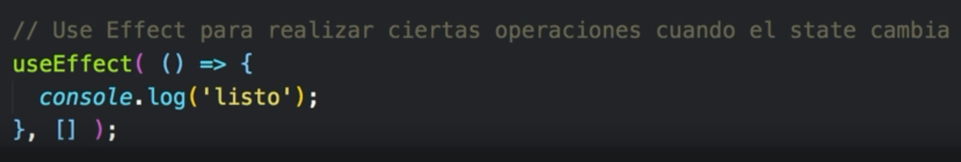

Ese arreglo vacio se lo conoce como “dependencia”si le paso un state como por ejemplo en este caso “citas” cada vez que ese state cambie se va a volver a ejecutar el USEEFFECT.

**PROPTYPES EN REACT:**

Es una forma de documentar los componentes, en caso de que alguien preste mantención al proyecto. También es una forma de chequear los componentes.